二、使用存储过程或函数实现下面题目（每题 30分，共30分）
分数

创建函数select_name_sal。指定员工的员工编号，返回工资和姓名。使用exec命令和职工号7369调用该函数，并使用PRINT命令显示返回变量的值。
程序截图
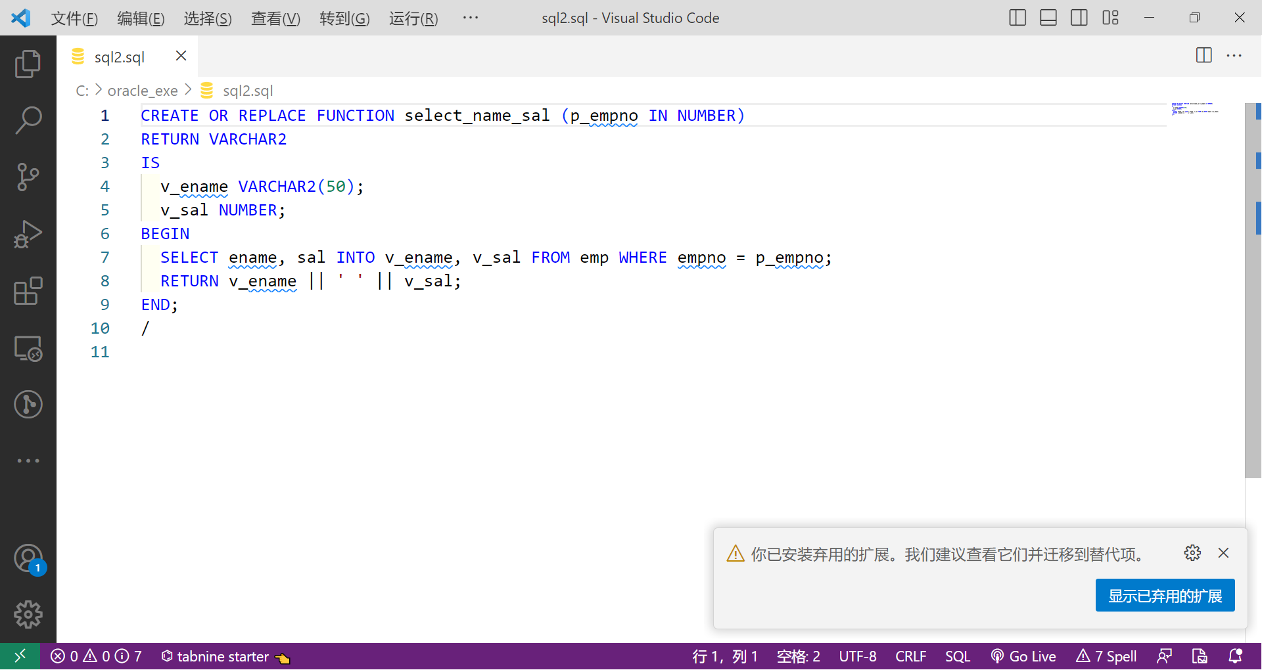
结果截图

